Лабораторная работа №7
Расширенные настройки межсетевого экрана
Сахно Никита НФИбд-02-23
Содержание
1 Цель работы 1
2 Задание 1
3 Выполнение лабораторной работы 2
3.1 Создание пользовательской службы firewalld 2
3.2 Настройка Port Forwarding и Masquerading 3
3.3 Внесение изменений в настройки внутреннего окружения виртуальной машины 5
4 Выводы 5
5 Контрольные вопросы 5

1 Цель работы
Получить навыки настройки межсетевого экрана в Linux в части переадресации портов и настройки Masquerading.

2 Задание
- Настроить межсетевой экран виртуальной машины server для доступа к серверу по протоколу SSH не через 22-й порт, а через порт 2022.
- Настроить Port Forwarding на виртуальной машине server.
- Настроить маскарадинг на виртуальной машине server для организации доступа клиента к сети Интернет.
- Написать скрипт для Vagrant, фиксирующий действия по расширенной настройке межсетевого экрана. Соответствующим образом внести изменения в Vagrantfile.

3 Выполнение лабораторной работы

3.1 Создание пользовательской службы firewalld
На основе существующего файла описания службы ssh создадим файл с собственным описанием и посмотрим содержимое файла службы.

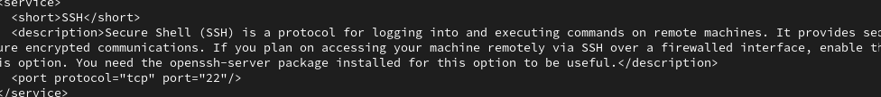
Создание файла с собственным описанием
В первой строчке указана версия xml и используемая кодировка - utf8. На второй строчке указан тег service, далее его тег-потомок short, внутри которого указан SSH. Затем указан тег description, внутри которого прописано описание протокола ssh, и указан протокол передачи порта tcp и номер порта.
Откроем файл описания службы на редактирование и заменим порт 22 на новый порт (2022):
<port protocol="tcp" port="2022"/>
В этом же файле скорректируем описание службы для демонстрации, что это модифицированный файл службы.
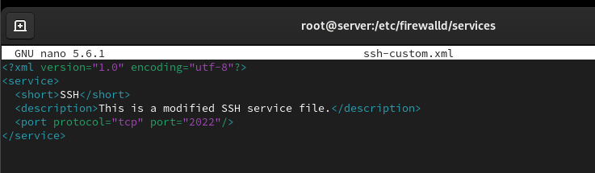
Отредактированный файл описания службы
Просмотрим список доступных FirewallD служб:
firewall-cmd --get-services
Новая служба ещё не отображается в списке.

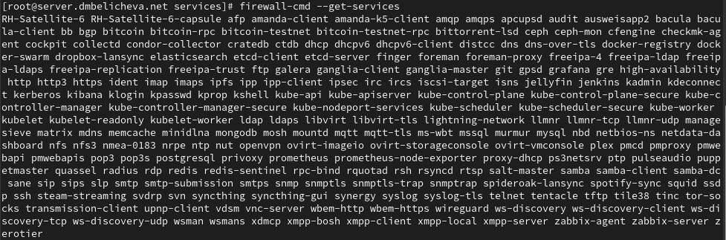
Список доступных FirewallD служб
Перегрузим правила межсетевого экрана с сохранением информации о состоянии и вновь выведем на экран список служб, а также список активных служб. Созданная служба отображается в списке доступных для FirewallD служб, но не активирована. Добавим новую службу в FirewallD и выведем на экран список активных служб:

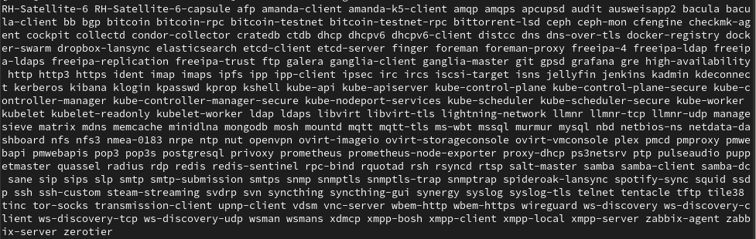
Список FirewallD служб и добавление новой службы в FirewallD
Организуем на сервере переадресацию с порта 2022 на порт 22:
firewall-cmd --add-forward-port=port=2022:proto=tcp:toport=22
На клиенте попробуем получить доступ по SSH к серверу через порт 2022:
ssh -p 2022 nvsakhno@server.nvsakhno.net
К сожалению, в доступе мне было отказано.

3.2 Настройка Port Forwarding и Masquerading
На сервере посмотрим, активирована ли в ядре системы возможность перенаправления IPv4-пакетов пакетов:
sysctl -a | grep forward

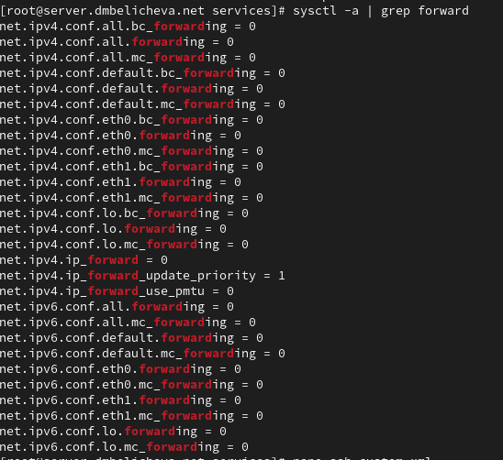
Проверка активации перенаправления IPv4-пакетов
Включим перенаправление IPv4-пакетов на сервере. Включим маскарадинг на сервере и перезапустим систему:

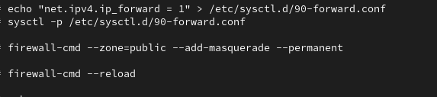
Включение перенаправление IPv4-пакетов и маскарадинга на сервере
На клиенте проверим доступность выхода в Интернет.
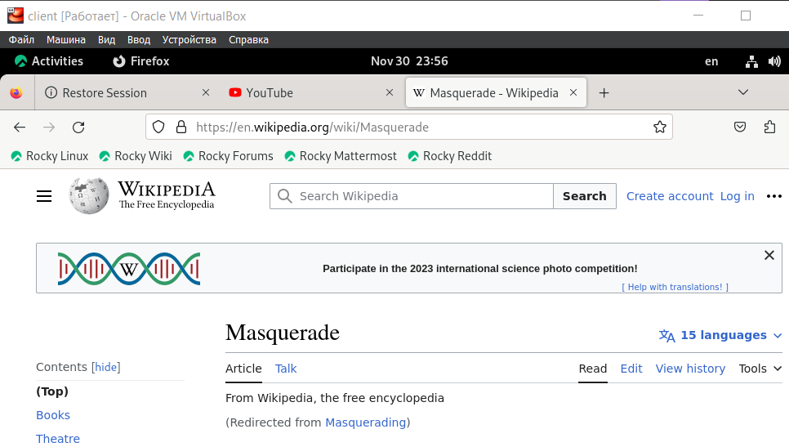
Проверка доступности выхода в Интернет
Выход в Интернет на клиенте доступен.

3.3 Внесение изменений в настройки внутреннего окружения виртуальной машины
На виртуальной машине server перейдем в каталог для внесения изменений в настройки внутреннего окружения /vagrant/provision/server/, создадим в нём каталог firewall, в который поместим в соответствующие подкаталоги конфигурационные файлы FirewallD. В каталоге /vagrant/provision/server создадим файл firewall.sh.

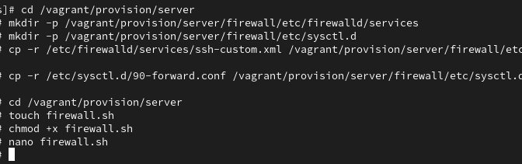
Внесения изменений в настройки внутреннего окружения
Открыв его на редактирование, пропишите в нём следующий скрипт:
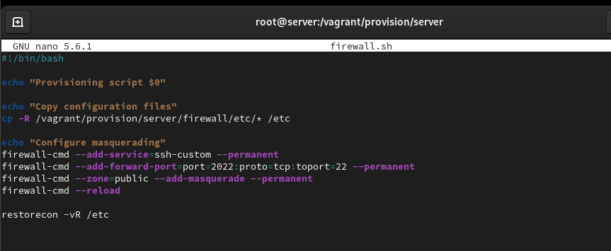
Редактирование файла
Для отработки созданного скрипта во время загрузки виртуальной машины server в конфигурационном файле Vagrantfile необходимо добавить в разделе конфигурации для сервера:
server.vm.provision "server firewall",
type: "shell",
preserve_order: true,
path: "provision/server/firewall.sh"

4 Выводы
В процессе выполнения данной лабораторной работы я получил навыки настройки межсетевого экрана в Linux в части переадресации портов и настройки Masquerading.

5 Контрольные вопросы
- Где хранятся пользовательские файлы firewalld?
/usr/lib/firewalld/services
- Какую строку надо включить в пользовательский файл службы, чтобы указать порт TCP 2022?
<port protocol="tcp" port="2022"/>
- Какая команда позволяет вам перечислить все службы, доступные в настоящее время на вашем сервере?
firewall-cmd --get-services
- В чем разница между трансляцией сетевых адресов (NAT) и маскарадингом (masquerading)?
При маскарадинге вместо адреса отправителя(как делается это в NAT) динамически подставляется адрес назначенного интерфейса (сетевой адрес + порт).
- Какая команда разрешает входящий трафик на порт 4404 и перенаправляет его в службу ssh по IP-адресу 10.0.0.10?
sudo firewall-cmd --add-forward-port=port=4404:proto=tcp:toport=22:toaddr=10.0.0.10
- Какая команда используется для включения маcкарадинга IP-пакетов для всех пакетов, выходящих в зону public?
firewall-cmd --zone=public --add-masquerade --permanent

